PROJEKT ERASMUS+ 2014-2016: Maths Is Everywhere

ZADANIE 2 – MATHS AROUND US
Czas wykonania zadania 17. 11. 2014 – 15. 12. 2014.

OPIS ZADANIA
Uczniowie mają za zadanie stworzyć własny projekt budynku lub próbują zrekonstruować słynny budynek z Polski (może to być również budynek naszej szkoły).
Najlepsze projekty zostaną umieszczone na Twinspace i blogu projektu. Uczniowie pracują w grupach do czterech osób lub indywidualnie. Uczniowie realizują zadanie 2 INDYWIDUALNIE LUB GRUPOWO wg poniższych instrukcji:

- Zadanie dla osób pracujących indywidualnie – Uczeń wykonuje na papierze formatu A 4 prosty rysunek obiektu, którym się zajmują. Rysunek powinien składać się z różnych figur geometrycznych, płaskich i przedstawiać, bez drobiazgowych szczegółów, zarys budynku.
Do rysunku na papierze formatu A4 należy dołączyć krótki opis w języku polskim i angielskim. Poniżej zamieszczamy przykładowy rysunek. Jest to budynek Londyńskiego Parlamentu. Rysunek składa się z różnych figur geometrycznych, płaskich i przedstawia, bez drobiazgowych szczegółów, zarys budynku.
Przykładowa praca na ocenę dostateczną (3). Im więcej elementów i dłuższy opis oraz dodane obliczenia w skali, tym lepsza ocena .
Str 1 – format A4
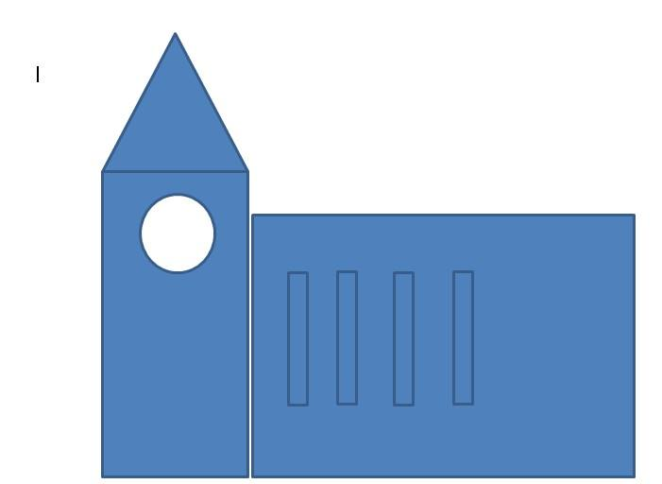
Str 2 – format A4
Opis
Jest to budynek Londyńskiego Parlamentu zrobiony przez Jana Kowalskiego
It is a building of the House of Parliament in London made by Jan Kowalski.
Przygotowując projekt użyłem:
- koła - zegar
- trójkąta - dach
- prostokątów – ściany
Preparing this project I used:
- a circle – a clock
- a triangle – a roof
- rectangles – walls
Str 3 – format A4 – Obliczenia – skala

- Zadanie dla osób pracujących w grupie do 4 osób. Wykonują z brystolu dowolnego koloru makietę, model obiektu, zachowując właściwy kształt poszczególnych elementów budowli. Model nie musi być wykonany w skali, wystarczy, że poszczególne elementy będą odpowiadać kształtom z rzeczywistości. Umieszczają model na stabilnym podłożu i w widocznym miejscu naklejają informację kto wykonał pracę. Do rysunku na papierze formatu A4 należy dołączyć krótki opis w języku polskim i angielskim tak jak w zadaniu dla osób pracujących indywidualnie. Należy jednak pamiętać, że do wykonania modelu używamy figur przestrzennych (np. prostopadłościan – cuboid).

OCENA ZADANIA
- Prace będą oceniane według następujących kryteriów:
a). Model budynku przygotowany przez grupę wraz z opisem w języku polskim i angielskim (papier A4) oraz obliczenia dotyczące skali (papier A4) – ocena celująca (6)
b) Model budynku przygotowany przez grupę wraz z opisem w języku polskim i angielskim – ocena bardzo dobra (5).
c) Projekt papierowy budynku przygotowany przez grupę lub indywidualnie na papierze A4 plus opis w języku polskim i angielskim (papier A4) oraz obliczenia dotyczące skali (papier A4) – ocena celująca (5)
d) Projekt papierowy budynku przygotowany tylko indywidualnie na papierze A4 plus opis w języku polskim i angielskim (papier A4) – ocena dostateczna (3) lub dobra (4) w zależności od ilości użytych elementów oraz staranności wykonania.
- Uczniowie dostarczają swoje modele lub projekty do nauczyciela matematyki, który ocenia pracę, a następnie do nauczycieli języka angielskiego, którzy ocenią poprawność językową.
- Zespół uczniowski robi zdjęcia projektom i przygotowuje prezentację, która zostanie umieszczona na blogu i Twinspace.
- Wszyscy uczestnicy projektu biorący udział w zadaniu otrzymują punkty zgodnie z regulaminem.
- Ze wszystkich prezentacji dostarczonych do nauczycieli zostanie wyłoniona zwycięska prezentacja, która otrzyma największą liczbę punków i będzie stanowić podsumowanie zadania.

